Ausstellungseröffnung
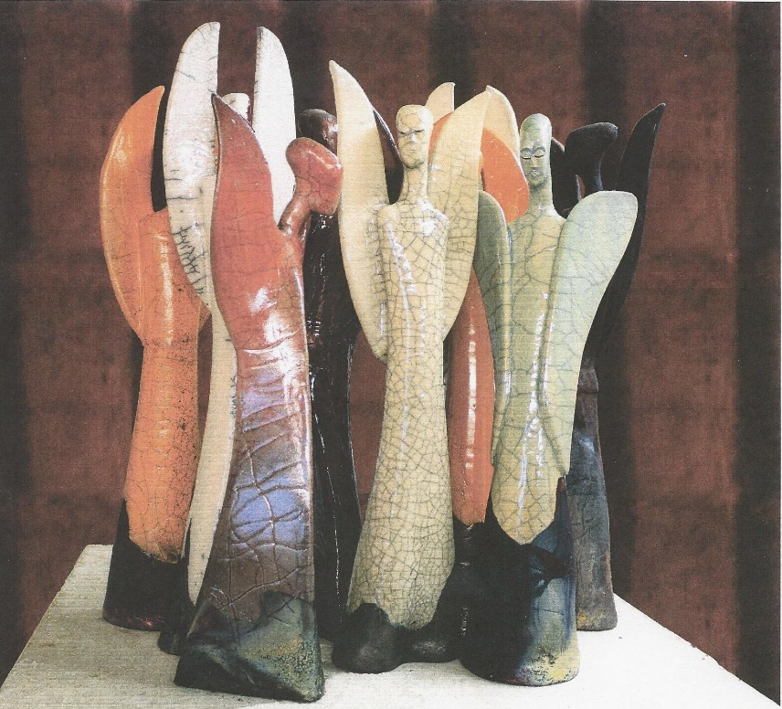
Deine Engel Meine Engel
Raku - Plastiken (Keramik) Verkaufsausstellung zugunsten des Wiederaufbaus des Turmaufsatzes der Schlosskirche Berlin-Buch
gestaltet von
Dr. Margot Lüpnitz
am 10. August 2018, 18°° im Gemeindehaus der Schlosskirche, Alt-Buch 36, 13125 Berlin
Förderverein Kirchturm Buch e.V.

